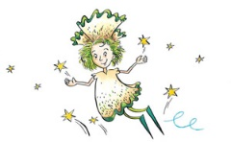
Klasa 1
Kontynuujemy rozdział piaty. Na stronie supersparksfunzone (jeśli to możliwe) proszę skorzystać ze słowniczka „mówionego” PICTURE DICTIONARY oraz gier utrwalających słownictwo.
Pamiętajcie, każdy uczeń pracuje w swoim tempie i na miarę swoich możliwości.
W przypadku jakichkolwiek wątpliwości oraz pytań pozostaję do Waszej dyspozycji.
A.Krzesińska
angielskiszkola1@wp.pl
lub na WhatsApp
Spotkania na Teams w czwartki o godz. 9:00
Następna informacja w poniedziałek 4 maja.

29 kwietnia - środa
Lesson
Topic: Odbiór tekstu słuchanego - ćwiczenia

Lekcja nie wymaga notatki w zeszycie ;)
Dzisiaj zróbcie ustnie tylko jedno zadanie w podręczniku wykorzystując załączony na stronie szkoły plik dźwiękowy nr 2.7,
zadanie nr 4, str.55 ( Posłuchaj nagrania, odpowiedz na pytanie What’s in the sandwich? – Co jest w kanapce? i wskaż właściwy obrazek.)
Ponadto na stronie https://elt.oup.com/student/newsparksfunzone/level1/image_matching/unit5?cc=pl&selLanguage=pl
oraz
https://elt.oup.com/student/newsparksfunzone/level1/pairs/unit5?cc=pl&selLanguage=pl
zagraj z Zabadellą w celu utrwalenia słownictwa.

30 kwietnia - czwartek
Lesson
Topic: Forest Tales – leśne opowieści
Dzisiaj odwiedzamy naszych leśnych przyjaciół. Słuchając i oglądając starajcie się powtarzać to, co słyszycie.
https://elt.oup.com/student/goldsparks/filmzone/unit5/forest?cc=pl&selLanguage=pl&mode=hub
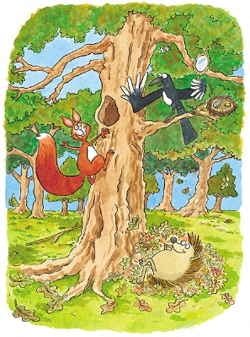
W zeszycie zanotujcie:
I like cheese. – Lubię żółty ser.
Do you like pizza? - Czy lubisz pizzę?
Yes – Tak
No – Nie
Thanks – Dzięki

Na koniec możesz zapytać swoich domowników o to, co lubią .

P.S.
Świetnie sobie radzicie ( Wasi rodzice też)

Well done!

